Monitoreo + 📆 Periodo: 12 a 16 de enero de 2026

📈 Tendencias
Entre el 12 y el 16 de enero de 2026, Sergio Fajardo fue mayoritariamente mencionado dentro del contexto de la publicación de la encuesta de Semana y la empresa AtlasIntel, en la que registró 9.4% de intención de voto al ser medido junto con el resto de aspirantes y 14.8% en un escenario de primera vuelta. Puntualmente, se analizaron con una perspectiva negativa las posibilidades que tendría Fajardo de acuerdo a los resultados de ese estudio, resaltando que quien gane la “Gran Consulta por Colombia” tendría el potencial de desplazar a Fajardo en la contienda, con algunas voces pidiéndole que participe en dicha consulta para no fragmentar el voto “antipetrista”. También hubo artículos positivos en los que se reconoce la seguridad, preparación y seriedad que Fajardo y su equipo aportan. Se menciona su capacidad de regresarle legitimidad a las fuerzas de orden público, el hecho de que es una opción más confiable y significativamente menos riesgosa que Abelardo de la Espriella y también lo mucho que le suma una persona probada en el servicio público como su pareja María Ángela Holguín. En paralelo, entre las noticias coyunturales se retomó su rechazo a la propuesta de acuerdo nacional del ELN.
📰 Selección de notas
En suma de intención de voto, la Gran Consulta supera a Fajardo y se acerca a De la Espriella, Primera Encuesta, Carta abierta al candidato Sergio Fajardo, De Maduro y de Sergio, Fajardo puede pacificar a Colombia, Para segunda vuelta en Colombia: ¿Matemático experimentado o abogado disruptivo?, Fajardo, ¿Cómo y con quién va a administrar este país? , Sergio Fajardo rechaza propuesta del ELN para un acuerdo nacional y asegura que intentan “manipular las elecciones”
📌 Recomendación estratégica
Terminado el periodo vacacional, y con la atención ya puesta en la contienda electoral, el título de quién abandera la alternativa a cuatro años más del Petrismo es lo primero que está en juego. Es en ese contexto que Fajardo necesita posicionarse en un entorno en el que por un lado están los participantes en la “Gran Consulta por Colombia” y por otro lado está el outsider Abelardo de la Espriella, aparente beneficiado de la coyuntura relativa a los recientes acontecimientos con Estados Unidos. La conformación de la consulta representa un imán mediático que es difícil de contrarrestar, más si se considera que uno de los objetivos de los precandidatos que integran dicha consulta es aislar a Fajardo. A su vez, el buen desempeño que refleja De la Espriella en encuestas le otorga un momentum importante a su campaña que le está permitiendo fijar su agenda. Con ese contexto en consideración, Fajardo debe de apostarle a descartar a los integrantes de la consulta y subirse al ring contra De la Espriella, buscando un contraste de seriedad vs. espectáculo. Como diversas voces lo escribieron esta semana, Fajardo representa una apuesta segura, serena, seria, capaz, experimentada. Es darle las llaves del carro a un adulto que sí sabe conducir, y es en esa luz en la que, en un cara a cara, supera con creces a De la Espriella, quien tiene poco y nada que ofrecer. Desarrollos actuales que representan riesgos mayúsculos para la estabilidad del país ofrecen oportunidades para dictar la agenda, presumir su perfil estadista, marcarle el foul al Gobierno para minar la posibilidad de una continuidad del Petrismo y resaltar cómo no se puede seguir reinventando la rueda con personajes excéntricos como Abelardo aunque sin ensuciarse con descalificaciones. El enfoque debe ser: El país no está para experimentos. Lo sucedido con el ELN esta semana, son un ejemplo de lo anterior. Opinó de forma contundente sobre un tema coyuntural y fue retomado por medios de forma protagónica. Es en estas coyunturas en las que debe denunciar + contrastar + proponer. Este enfoque tiene el potencial de meterlo en la contienda frente a De la Espriella a la vez de restarle legitimidad a quienes participarán en la consulta, buscando el marco narrativo de que “mientras algunos compiten entre ellos para ganar una consulta, nosotros estamos trabajando en los problemas del país”.
🗣️ Share of Voice
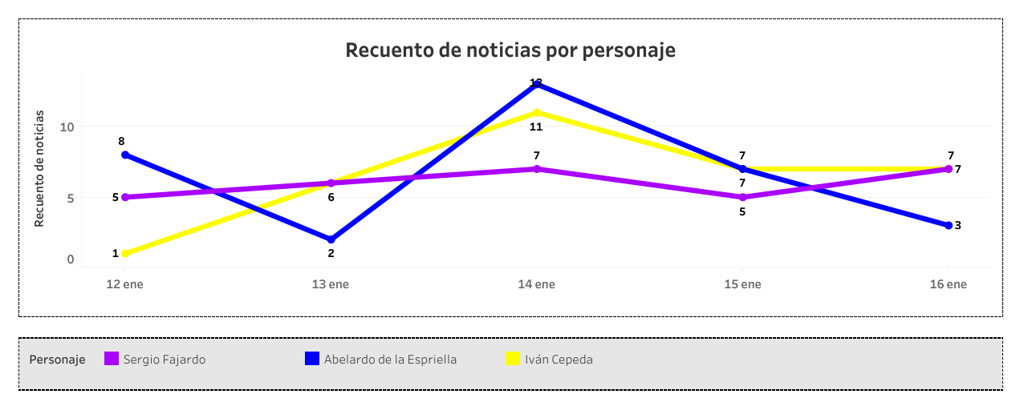
👍👎 Sentimiento
